 | BORANG ARAHAN SIASATAN PENYENGGARAAN & PENYENGGARAAN PEMBAIKAN
 | NO. RUJUKAN : | JKRBG123123
 | TARIKH : | 17/8/2026
 | LOKASI : | Aras 31

SEBELUM | 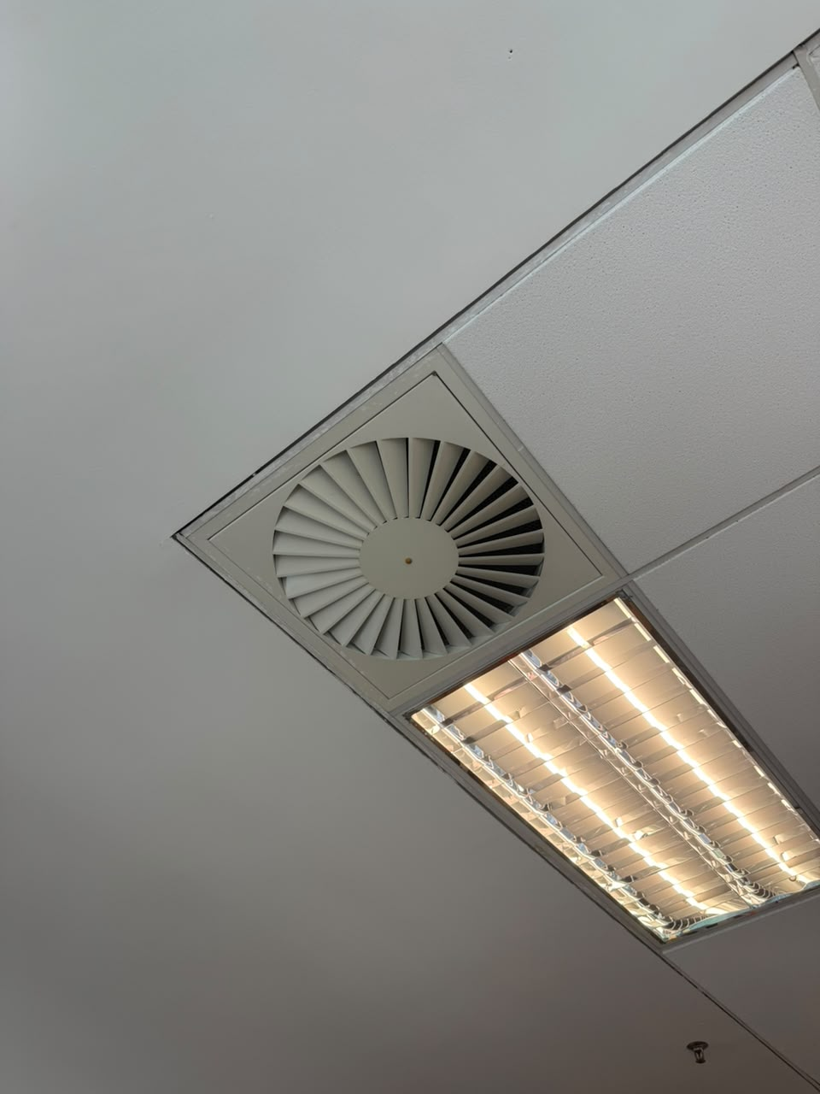  Temperature: 30°C  17/8/2026
SEMASA | 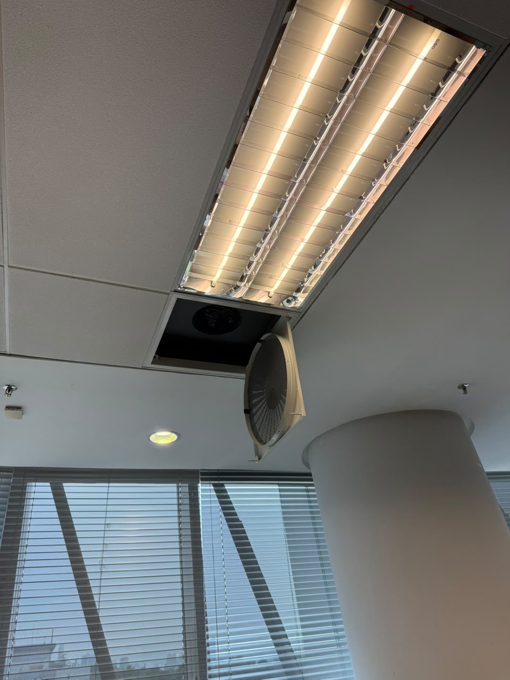  17/8/2026
SELEPAS | 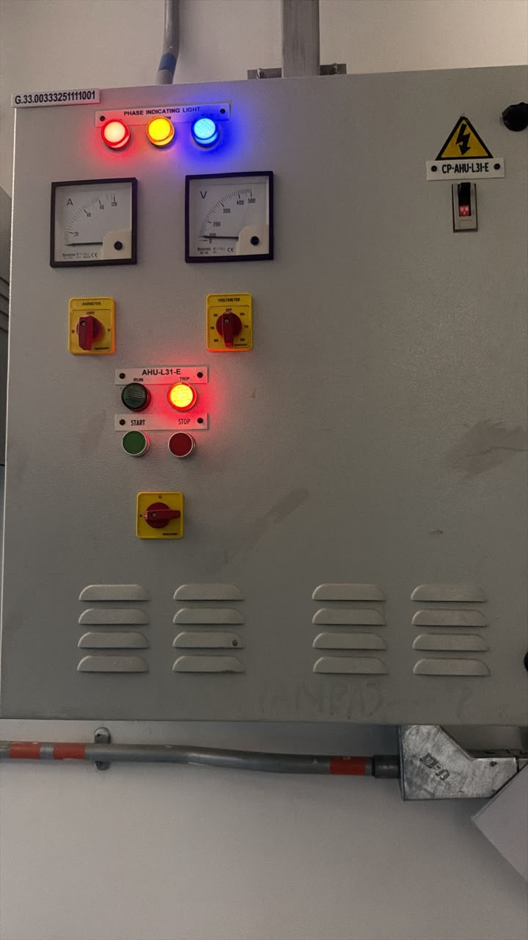  Temperature: 15°C  17/8/2026

